111.Casa Kaufmann o Casa de la Cascada. Frank Lloyd Wright
(1.-Presentació i context. Identificació i catalogació de l’obra i Context històric)
(1.1.Títol.) : Casa Kaufmann o Casa de la Cascada
(1.2.Autor.) Frank Lloyd Wright (Richland Center, Winsconsin 1867 Taliesin West Arizona 1959).
(1.3.Localització cronològica) 1935-1939.
(1.4. Materials constructius) Formigó armat, fonamentat en les mateixes roques del terreny, pedra natural, vidre i alumini (1.5. Sistema constructiu .) Arquitravat , amb materials industrials
(1.6. Dimensions)
(1.7.Ubicació) Bear Run (Pennsilvània). (EUA)
(1.8.Estil) organicisme
(1.9.Funció.)(Tipus de construcció…) Habitatge unifamiliar exempt.
(1.10. Contex històric )( biografia de l’autor i el seu període, tant artístic com històric.)
Wright deixeble de Sullivan i de l'Escola de Chicago, va desenvolupar un llenguatge propi que el portà a formular els principis d'una arquitectura orgànica. EI seu caràcter independent el va a'lllar de qualsevol escola, malgrat haver estat un arquitecte que va fer importants aportacions tècniques i conceptuals que el van fer encapçalar una tendència organicista dintre de l'arquitectura. Una de les característiques que el singularitzaren és que es tracta d'un arquitecte que es preocupà tant pels volums exteriors com pels espais interiors .

«En l'arquitectura orgànica és absolutament impossible considerar l'edifici com una cosa, el mobiliari i els complements com una altra i l'emplaçament com una altra més.» (Edgar Kaufmann)

(2.-Anàlisi formal./ Anàlisi estructural.)
(2.1. Planta-espai)
Edifici de tres plantes esglaonades irregulars que s'adapten a l'orografia i s'integren en el paisatge. Componen els tres nivells unes terrasses de formigó armat que sobresurten cap a l'exterior i que s'obren com un ventall a partir de la xemeneia de pedra que fa d'eix de les diverses plantes. Pel que fa a l'interior, les estructures de formigó prescindeixen dels murs de càrrega i l'espai queda completament lliure i adaptable a les necessitats dels propietaris.

(2.2.Elements de suport i suportats).
Elements de suport: Pilars de formigó armat.
Elements suportats: Pisos de formigó armat que sobresurten de l'edifici en forma de grans terrasses.
Wright aprofità les grans roques del terreny per sostenir determinades parts de l'edifici (com la gran sala d'estar IA de la planta inferior), i s'ajudà també de murs verticals de pedra i columnes de formigó. Sobre aquests elements recolzen els plans horitzontals que presideixen la construcció i que es troben disposats en forma esglaonada, fet que permet de salvar els desnivells del terreny i d'adaptar-s'hi perfectament. Es considera l'eix vertical de l'edifici l'enorme xemeneia 2B de pedra rústica que sorgeix de la roca natural com si es tractés d'una torre; tots els espais s'articulen prenent-la com a punt de referència.

(2.3.Espai exterior: volums, façanes, urbanisme,.) Ladaptació a l'orografia fa que la planta es desplaci vers el torrent de manera centrifuga í que s'aparti de la concepció de caixa que tenien els racionalistes , gràcies a unes terrasses voladisses que se superposen perpendicularment i que serveixen, alhora, de sostre per al pis de sota. D'aquesta manera es deixa passar la llum a l'interior.

Façanes: l'arquitecte no destaca la façana d'entrada; l'accés a l'habitatge es fa a través d'un pont perquè la part contrària del carrer és la que ha desenvolupat vers la integració amb el paisatge.
Urbanisme: La integració de l'edifici en el paisatge com un element més és la gran clau de la Casa de la Cascada

Exteriorment, la casa consta de tres plantes esglaonades, la primera de les quals s'assenta directament damunt la roca natural, que emergeix del terra i forma la base de la xemeneia situada a la sala d'estar. Aquest primer pla es perllonga per davant formant una gran terrassa 3C suspesa per damunt de la cascada, de manera que la caiguda d'aigua sembla que surt de la mateixa casa. De la planta superior, en sobresurt una altra terrassa 4Dl'eix de la qual forma un angle de 90° amb la de sota; aquesta segona terrassa més alta supera l'anterior per un costat, amb una disposició tal que li permet fer de sostre i protecció d'una part de la inferior i, alhora, deixa passar el sol permanentment per la banda restant. Els murs són de formigó armat, aplacats de pedra natural i arrebossats, i es combinen amb fusteria d'alumini i grans finestrals
En definitiva, l'exterior de la casa fou dissenyat per confondre's amb l'entorn, per mimetitzar-s'hi a través de diferents plans superats mitjançant rampes, esglaons, ponts, parapets i terrasses.

(2.4.Espai interior: il·luminació.(llum i color)
La combinació perpendicular de les diverses terrasses permet l'entrada de llum a l'interior dels diversos pisos, gràcies als grans finestrals de tancaments metàl·lics que fan possible l'absència de murs de Girrega.
L'espai interior respon directament a la concepció centrífuga que Wright té de l'arquitectura: els espais es generen de dins cap a fora, de manera que la contraposició entre els plans verticals i horitzontals no es converteix mai en una caixa, a l'estil del racionalisme, sinó que assegura la intercomunicació entre els espais intern i extern, efecte que és afavorit per la construcció en vidre de tots els angles interiors, i que evita l'opacitat i, per tant, la sensació de tancament. D'aquesta manera, la vista pot anar des de dins cap a fora sense necessitat de solució de continuïtat.
D'altra banda, la disposició interna de cada planta és absolutament lliure, sense cap estructura reguladora, i s'adapta a les necessitats concretes de cada zona.

(2.5.Elements decoratius). Malgrat no ser un arquitecte racionalista, Wright no incorporà cap referència dassicista, com era moda als Estats Units en aquell moment, sinó que fou totalment auster, i fins i tot va dissenyar ell mateix el mobiliari de la casa. Malgrat això, el recobriment dels murs i dels pilars de formigó armat amb pedra natural així com la utilització de la fusta i altres materials càlids aconseguiren dotar l'edifici d'una harmonia totalment contraposada a la fredor dels interiors racionalistes Els grans finestrals de què disposa l'edifici i la seva estructura provoquen que la visió interna vagi de dintre cap enfora, una sensació que facilita que la natura exterior i l'interior de l'edifici s'integrin en una sola unitat.

(2.6.Elements propis de l’estil.) .-(Assenyalar els generals i els que es troben presents a l’obra tot argumentant-los)
Wright fou un arquitecte lliure que aplicà uns principis bàsics per a la seva pròpia arquitectura orgànica. Així, doncs, la Casa de la Cascada resumeix la seva pròpia concepció arquitectònica d'harmonització i d'integració en el paisatge, aixecament dels soterranis per considerar-los insalubres, ornamentació sòbria basada únicament en el valor de les textures dels materials que serveixen de recobriment -pedra, fusta ... -, concepció volumètrica dels voladissos de formigó que utilitzà des d'un primer moment .

La Casa de la Cascada respon plenament a la concepció organicista de l'arquitectura, si bé s'ha volgut veure una influència del racionalisme en el joc de volums ortogonals que la conformen. Tot i això, aquest joc de volums no responia a una intenció purament volumètrica, com en el cas de Le Corbusier, sinó que simplement és el resultat de la mateixa expansió dels espais interiors.
Wright, un arquitecte individualista mal vist per la indústria (ja que assumia personalment tots els aspectes de la construcció), aplicà a la Casa Kaufmann els principis del seu programa:
1. Harmonització amb l'entorn, a base d'estendre i accentuar els plans paral'lels al terra.
2. Aixecament dels soterranis, en considerar-los antihigiènics.
3. Manca d'ornamentació a les façanes, tret de l'aportada pels mateixos materials de construcció.
4. Mobiliari senzill que provenia de la producció en sèrie.
En aquest sentit, és destacable la influència que l'arquitectura japonesa exercí sobre Wright, tant pel que fa als exteriors com als interiors: senzills, funcionals i amb les mínimes compartimentacions.

(3.-Comentari de l’obra./Interpretació:significat de la construcció.)
(3.1.Relació entre la forma i la funció./Valoració del lloc i espai que ocupa/Clientela:finalitat i recepció de l’encàrrec)
Com a casa de camp per al repòs d'Edgar Kaufmann i la seva família, és una construcció molt reeixida perquè, en integrar-se totalment dintre de la naturalesa, s'obté l'efecte de descans que desitjaven els propietaris.

La casa va ser encarregada a Wright el 1935 per Edgar Kaufmann, director d'uns grans magatzems de Pittsburg. Fou concebuda, doncs, per a l'ús particular, fet que en determinà el caràcter pràctic. Tot i això, va esdevenir una mena d'aventura tècnica per part del seu autor, que explorà les possibilitats dels nous materials i va realitzar un veritable exercici d'integració de l'arquitectura en la natura.
El programa teòric de Wright, malgrat els seus encerts, no assolí la difusió que prometia, a causa, en bona part, del caràcter rebel del seu autor. En conjunt, més que influències va tenir oposicions, principalment des del racionalisme europeu de Walter Gropius i Mies Van der Rohe, arquitectes que, malgrat tot, assumiren alguns dels postulats de Wright i els aplicaren a les seves obres.

(3.2.Elements simbòlics: (explicació dels significats aparents i simbòlics.).
Una doble residència -en aquest cas, la casa de camp- era símbol de prestigi social per al senyor Kauffmann director d'uns grans magatzems de Pittsburg.

(3.3.Relació de la construcció amb l’època: (Posició de l’autor dins l’estil, moviment i de l’època/L’obra en el catàleg de l’autor )
La consolidació de les dasses mitjanes-altes de la burgesia dels Estats Units va afavorir que s'integressin dintre de la societat de consum productes de cert luxe. Entre aquests productes, hi havia sens dubte les cases al camp. La Casa de la Cascada n'és un bon exemple.
El caràcter centrífug de les construccions de Wright és hereu directe de les tradicionals cases de camp americanes en forma de creu. Així ho expressà a les seves primeres construccions, però no en aquesta, on la forma de creu desaparegué i va permetre una absència total d'estructura reguladora.
La mateixa adaptació de la construcció al lloc i als materials del terreny, com també la ja esmentada expansió centrifuga dels seus espais interiors, feren que la Casa Kaufmann esdevingués un autèntic símbol de l'organicisme. Els materials utilitzats, la concepció de l'espai, la implicació directa amb la natura, la integració de l'aigua, les roques i els arbres, són símbols d'una manera molt concreta d'entendre l'arquitectura: oberta, integrada en l'entorn, de caràcter pràctic i amb la vocació de constituir un refugi per a la persona.

(3.4.Transcendència de l’obra en altres autors i altres èpoques./Originalitat, innovacions i aportacions/LLigam amb obres anteriors i influències posteriors, reutilitzacions…)
l'arquitectura tradicional japonesa zen integrava les cases dintre del paisatge. A més, la comunicació entre espai interior i exterior estava integrada gràcies a una concepció de l'espai diàfan. A partir d'aquesta tradició, Wright reelaborarà el concepte d'arquitectura, que s'apartarà de l'Escola de Chicago i dels racionalistes, i crearà un llenguatge personal. Si bé actuà com a arquitecte independent -i, a la seva època, no en va ser gaire divulgada l' obra-, més tard va ser àmpliament reivindicat com a autor d'una nova arquitectura més humanista.

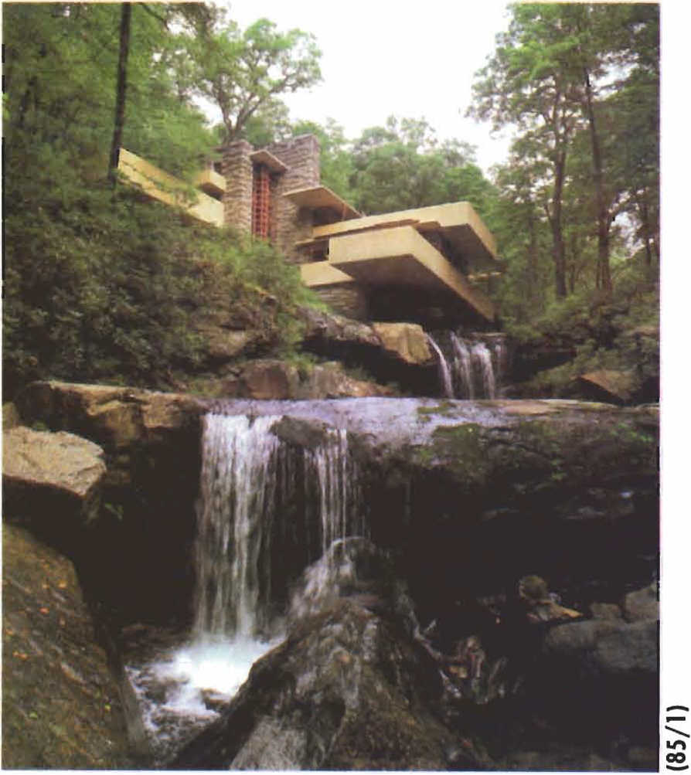

La Casa de la Cascada (Falling Water House), és la materialització d'un somni: viure enmig de la natura sense renunciar, per això, als avantatges i comoditats que suposa una construcció moderna i adaptada a les necessitats de les persones. Reflex fidel de l'arquitectura orgànica de Lloyd Wright, es confon amb el seu entorn, adaptant-se a l'orografia del terreny i utilitzant els materials que la natura ofereix. Com a resultat, la línia que separa l'espai natural de l'espai residencial és difusa, gairebé inexistent. ial és difusa, gairebé inexistent. El concepto orgánico de la arquitectura de Wright se refleja en una verdadera arquitectura de expansión centrífuga, donde los espacios se generan de dentro a fuera, la Falling Water House (casa de la cascada) es un magnífico ejemplo.
- En la Casa de la Cascada, Wright culmina la búsqueda para conseguir la máxima libertad:
  - armonia con el entorno.
  - costos de edificación muy elevados
  - restringida a las posibilidades de una élite.
- El exterior mantiene una íntima relación con la naturaleza que la rodea.
- El arquitecto usa materiales de los alrededores -madera, ladrillo, rocas- mayor unidad entre el edificio y el bosque del entorno.
- Preocupación por hacer habitable el interior, estudia la psicologia humana.
- La utilización de grandes ventanales elimina la separación entre las habitaciones y las terrazas.
- Wright recibe el encargo de hacer esta obra en 1935 por Edgar Kaufmann, director de una gran empresa comercial de Pittsburg.
- El lugar escogido fue Bear Run, un paisaje rocoso rodeado de bosque.
Estructura del edificio:
- La casa consta de tres plantas escalonadas, composición horizontal y compleja.
- En la inferior hay una gran sala de estar, la base de la chimenea, una gran terraza de hormigón por encima de la cascada.
- En el piso superior hay una segunda terraza cuyo eje forma un ángulo de 90° con la inferior, y sobresale sobre la inferior.
- El eje vertical queda definido por la chimenea, de piedra rústica, que sobresale por encima de la cubierta.
- El edificio crece de dentro a fuera y se puede modificar.
- La arquitectura orgánica no se concibe como una obra cerrada, sinó como una obra viva que puede cambiar.
- Para Mies Van der Rohe no hay problema de ventanas y de paredes porque niega el volumen y sólo se ocupa de los espacios.
- La Falling Water House hace desaparecer cualquier vestigio de planta regular.
- La libertad de planta de cada piso es absoluta, y se diseña en función de las necesitados individuales.
Problemas de construcción:
- La Falling Water House es, un prodigio de aventura técnica.
- Aprovecha al máximo las innovaciones que permiten los nuevos materiales.
- En el momento de tener que retirar los andamios de madera que sostenían el encofrado de la gran terraza, hubo protestas por parte de los sindicados de obreros, que tenían miedo de que se viniera abajo. Se tuvo que recurrir a una comisión técnica para que verificase la obra y autorizase retirar los andamios.
J@rrimad-Wright.htm.

